ФОТООТЧЕТ спортивного праздника «Юные защитники» к 23 февраля в группе «Солнышко»
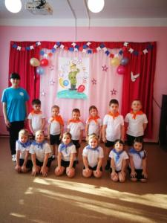
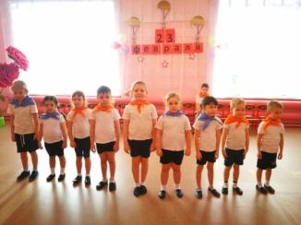 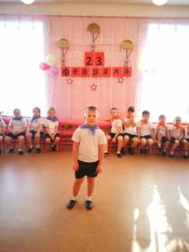 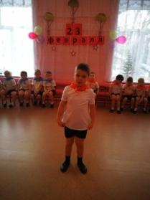 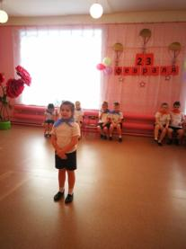Дети рассказывают стихи
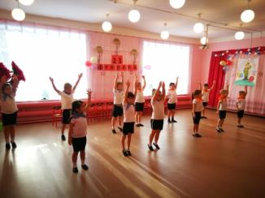Зарядка
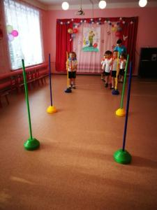ЭСТАФЕТА «БЫСТРЫЕ СКАКУНЫ»
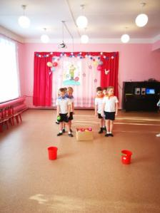 ЭСТАФЕТА «МЕТКИЕ СТРЕЛКИ»
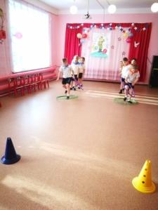 ЭСТАФЕТА «ПРОЙДИ БОЛОТО, ПЕРЕШАГИВАЯ ИЗ ОБРУЧА В ОБРУЧ»
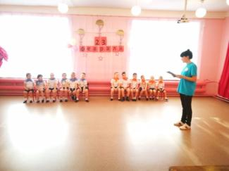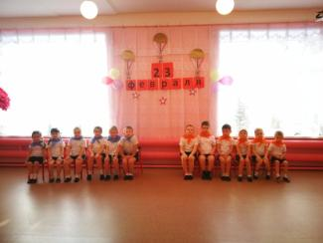
Дети отгадывают загадки
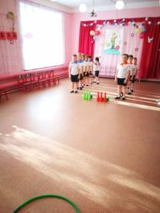ЭСТАФЕТА «СКЛАД БОЕПРИПАСОВ»
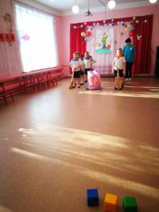ЭСТАФЕТА «УБОРКА ПОМЕЩЕНИЯ»
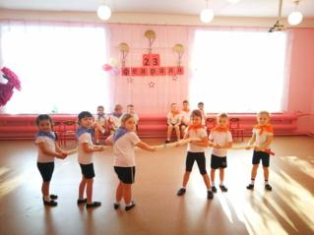ЭСТАФЕТА «ПЕРЕТЯГИВАНИЕ КАНАТА»
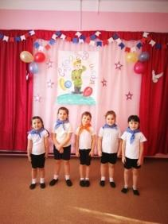 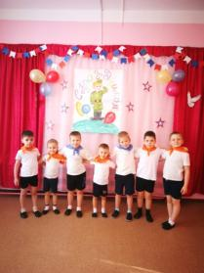Песня «Про папу»
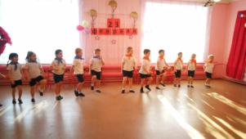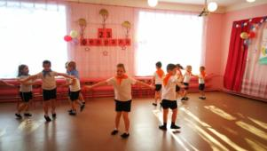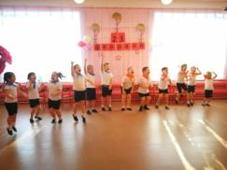Игра «Будь внимательным!»

